Môn học: Tiếng Việt Tiết 253, 254
Tên bài học: VIẾT CHỮ HOA Y. YÊU NƯỚC THƯƠNG NÒI
TỪ CHỈ SỰ VẬT, CHỈ ĐẶC ĐIỂM. CÂU KIỂU AI THẾ NÀO?
Thời gian thực hiện: Thứ Năm ngày 13 tháng 3 năm 2025
I.YÊU CẦU CẦN ĐẠT
1.Sau bài học, HS thực hiện được
- Viết đúng kiểu chữ hoa Y và câu ứng dụng.
- Tìm được từ ngữ chỉ sự vật và màu sắc tương ứng của sự vật. Đặt câu tả cảnh đẹp có sử dụng từ ngữ chỉ màu sắc.
2. Vận dụng kiến thức vào giải quyết vấn đề trong thực tế cuộc sống: Hát bài hát Em đi giữa biển vàng. Nói câu thể hiện cảm xúc của em khi hát.
3. Hình thành, phát triển phẩm chất, năng lực
- Viết đúng độ cao, dòng kẻ quy định, trình bày sạch đẹp chữ hoa Y và câu ứng dụng; thực hành được bài tập tìm từ ngữ và đặt câu với từ ngữ chỉ sự vật, hoạt động.
-Yêu thích môn học, biết dùng và giữ gìn sự trong sáng của tiếng Việt;
Hình thành năng lực hợp tác qua việc thực hiện các hoạt động nhóm, năng lực tự học, tự giải quyết vấn đề, năng lực sáng tạo qua các hoạt động đọc, viết.
Rèn luyện phẩm chất chăm chỉ qua hoạt động viết, rèn luyện phẩm chất trung thực qua việc thực hiện các nội dung kiểm tra, đánh giá.
II. ĐỒ DÙNG DẠY HỌC
1. Giáo viên: SHS, VBT, SGV.
- Ti vi/ máy chiếu/ bảng tương tác.
– Mẫu chữ viết hoa Y. Bảng phụ : Yêu nước thương nòi.
– Bài hát về mùa lúa chín.
2. Học sinh: Vở tập viết, bảng con.
III. CÁC HOẠT ĐỘNG DẠY HỌC
Hoạt động của giáo viên | Hoạt động của học sinh
Tiết 1
1. Hoạt động mở đầu: ( 3’)  Cho HS xem một số chữ viết nhận ra chữ nào là chữ viết hoa  2. Hoạt động hình thành kiến thức mới  Hoạt động 1: Luyện viết chữ hoa Y  ( 10’)  Mục tiêu: Giúp học sinh viết đúng chữ Y hoa  Phương pháp, hình thức tổ chức: Quan sát, viết mẫu, thực hành, đàm thoại, trực quan, vấn đáp, thảo luận.  Cách tiến hành:  -Giáo viên hướng dẫn học sinh quan sát chữ mẫu, nêu quy trình viết chữ hoa Y.  -Giáo viên lưu ý cách cầm bút, tư thế ngồi viết.  -Giáo viên quan sát, chỉnh sửa chữ viết học sinh.  Hoạt động 2: Luyện viết câu ứng dụng( 10’)  Mục tiêu: Giúp học sinh viết đúng chữ Y hoa, câu ứng dụng “Yêu nước thương nòi”  Phương pháp, hình thức tổ chức: Quan sát, viết mẫu, thực hành, đàm thoại, trực quan, vấn đáp, thảo luận.  Cách tiến hành:  Giáo viên hướng dẫn học sinh quan sát chữ mẫu, lưu ý cách cầm bút, tư thế ngồi viết.  Giáo viên quan sát, chỉnh sửa chữ viết học sinh.  Hoạt động 3: Luyện viết thêm( 7’)  Mục tiêu: Giúp học sinh viết đúng chữ Y hoa, đọc, viết và hiểu câu thơ :  “Yêu cái cầu treo lối sang bà ngoại  Như võng trên sông ru người qua lại.”  Phương pháp, hình thức tổ chức: Quan sát, viết mẫu, thực hành, đàm thoại, trực quan, vấn đáp, thảo luận.  Cách tiến hành:  – HS đọc và tìm hiểu nghĩa của câu thơ:  Yêu cái cầu treo lối sang bà ngoại  Như võng trên sông ru người qua lại.  Phạm Tiế́n Duật  Hoạt động 4: Đánh giá bài viết( 5’)  Mục tiêu: Giúp học sinh biết đánh giá bài viết của bản thân và của bạn bè.  Phương pháp, hình thức tổ chức: Quan sát, trực quan, vấn đáp.  Cách tiến hành:  -Giáo viên lắng nghe học sinh nhận xét bài viết của bạn bên cạnh.  -Giáo viên nhận xét,tuyên dương bài viết của học sinh. | HS theo dõi  – HS quan sát mẫu chữ Y hoa, xác định chiều cao, độ rộng, cấu tạo nét chữ của con chữ Y hoa.  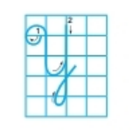  Cấu tạo: Chữ Y hoa cấu tạo gồm 2 nét: nét móc và nét khuyết  Cách viết:  Nét 1: nét móc  Đặt bút trên đường kẻ 5 viết nét móc hai đầu, đầu móc bên trái cuộn vào trong, đầu móc bên phải hướng ra ngoài. Dừng bút giữa đường kẻ 2 và đường kẻ 3.  Nét 2: khuyết ngược  Từ điểm dừng bút của nét 1, rê bút thẳng lên đường kẻ 6 rồi chuyển hướng ngược lại viết nét khuyết ngược kéo dài xuống đường kẻ 4(dưới) dừng bút ở đường kẻ 2 (trên).  – HS quan sát GV viết mẫu và nêu quy trình viết chữ Y hoa.  – HS viết chữ Y hoa vào bảng con.  – HS tô và viết chữ Y hoa vào VTV.  Học sinh quan sát chữ mẫu, nêu quy trình viết.  -Học sinh luyện viết bảng con chữ “Y” hoa; chữ “Yêu nước thương nòi”;  -HS viết chữ A hoa, chữ Yêu và câu ứng dụng vào VTV:  “Yêu nước thương nòi”  HS viết chữ Y hoa, chữ Yêu và câu thơ vào VTV:  Yêu cái cầu treo lối sang bà ngoại  Như võng trên sông ru người qua lại.  Phạm Tiế́n Duật  HS tự đánh giá phần viết của mình và của bạn.  HS nghe GV nhận xét một số bài viết. HS tự đánh giá phần viết của mình và của bạn.  HS nghe GV nhận xét một số bài viết.
Tiết 2: TỪ VÀ CÂU
Hoạt động của giáo viên | Hoạt động của học sinh
Hoạt động 1: Luyện từ ( 12’)  (Bài tập 3)  Mục tiêu: Giúp HS xác định yêu cầu của BT 3; HS quan sát tranh, đọc từ và chọn từ phù hợp với từng tranh; chia sẻ kết quả trong nhóm đôi/ nhóm nhỏ.  Phương pháp, hình thức tổ chức: Quan sát, trực quan, vấn đáp, thảo luận nhóm 4  Cách tiến hành:  – HS xác định yêu cầu của BT 3.  – HS đọc đoạn thơ, thảo luận nhóm 4 để tìm cặp từ ngữ chỉ sự vật và màu sắc tương ứng. Chia sẻ kết quả trước lớp.  – HS tìm thêm một số cặp từ ngữ chỉ sự vật và màu sắc tương ứng.  – HS nghe bạn và GV nhận xét.  Hoạt động 2: Luyện câu( 13’)  (Bài tập 4)  Mục tiêu: Giúp HS biết đặt câu nói về cảnh đẹp em thích.  Phương pháp, hình thức tổ chức: Quan sát, trực quan, vấn đáp, thảo luận nhóm đôi.  Cách tiến hành:  – HS xác định yêu cầu của BT 4, đọc lại các từ ngữ tìm được ở BT 3.  – HS thảo luận nhóm đôi, đặt câu tả cảnh đẹp em thích có sử dụng từ ngữ chỉ màu sắc.  – HS nghe bạn và GV nhận xét.  – HS viết câu vào VBT.  Hoạt động 3: Vận dụng( 7’)  Mục tiêu: Giúp HS xác  định yêu cầu của hoạt động: Hát bài hát Em đi giữa biển vàng. Nói một câu thể hiệ̣n cả̉m xúc của em khi hát bài hát đó.  Phương pháp, hình thức  tổ chức: Thảo luận nhóm đôi  Cách tiến hành:  – GV cho HS nghe nhạc và hướng dẫn HS hát.  – HS hát tập thể bài hát Em đi giữa biển vàng.  – 1 – 2 HS nói trước lớp về cảm xúc của mình khi hát bài hát đó.  – HS nghe bạn và GV nhận xét.  3. Hoạt động vận dụng trải nghiệm  ( 3’)  -Dặn các em về nhà đọc lại bài và trả lời các câu hỏi của bài.  - Chuẩn bị bài tiết sau.  -Nhận xét tiết học. | Bài tập 3/68:  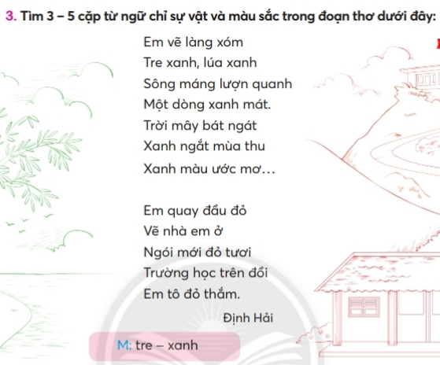  -Học sinh đọc yêu cầu bài, xác định yêu cầu bài, thảo luận nhóm 4 gắn từ ngữ phù hợp với tranh.  -Đại diện các nhóm trình bày.  Ví dụ:  tre xanh  lúa xanh  Trường học Đỏ thắm  Sông máng Xanh mát  -Học sinh nhận xét.  HS xác định yêu cầu của BT 4, quan sát câu mẫu.  -HS đặt câu theo yêu cầu BT trong nhóm đôi.  -HS chơi trò chơi Truyền điện để nói miệng câu vừa đặt.  -HS nghe bạn và GV nhận xét câu.  -HS viết vào VBT 1 – 2 câu có chứa một từ ngữ tìm được ở BT 3.  -HS tự đánh giá bài làm của mình và của bạn  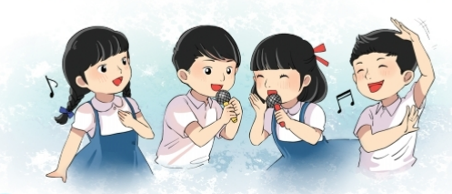  - HS lắng nghe và hát theo.  - Cả lớp cùng hát.  - 1 – 2 HS nói trước lớp về cảm xúc của mình khi hát bài hát đó.( HS thực hiện hoạt động theo nhóm đôi.)  - HS nói trước lớp và chia sẻ suy nghĩ, cảm xúc về những việc nhà mình đã làm, được người thân khen ngợi, cảm nghĩ khi được khen ngợi.  - HS lắng nghe
IV. ĐIỀU CHỈNH SAU BÀI DẠY (nếu có)
………………………………………………………………………………………………………………………………………………………………………………………………………………………………………………………………………

